高频纱管专用标签HT5411
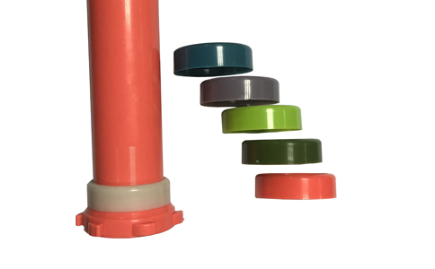
一：产品概述
RFID高频纱管专用标签HT5411是高频纺纱厂纱锭管理专用标签，采用独特的标签天线设计,具有优异的性能，可内外套于标准纱管外，主要用于纺纱厂车间纱管识别，织布厂纱锭管理等领域。
二：性能参数
型号：HT5411
尺寸：直径54mm，长度11mm
类型 |  | 无源（可读写）
空中接口协议 |  | ISO/IEC 15693
工作频率 |  | 13.56MHz
应用场合 |  | 外套于纱管外
标签基材 |  | ABS
读取距离（手持机） |  | 手持读取距离:8cm以上，手持机功率：0.25W，
读取距离（固定式） |  | 固定读取距离:15m以上,固定读写器功率：1.4W
芯片  NXP I CODE II | UID | 64bits
芯片  NXP I CODE II | 用户区 | 256bits
芯片允许读写次数 |  | 100,000 cycle
读取应用温度 |  | -15~55℃
储存温度范围 |  | -20~80℃
安装方式 |  | 外套在纱管上
个性化 |  | 可订制其他尺寸
产品颜色 |  | 白色，可订制不同颜色
注：
1. 说明书如有变化，请以最新版本为准。
2. 上海营信信息技术有限公司保留最终解释权。

